

**Фонарь фотолабораторный светодиодный неактиничный с регулируемой яркостью**

**АРИОН ФНФ-2-12/24/220**

## ПАСПОРТ

## и руководство по эксплуатации

Содержание

1 Назначение и краткое описание 3

2 Технические характеристики 3

3 Комплектность поставки 3

4 Условия эксплуатации 4

5 Устройство и порядок работы 4

6 Транспортирование и хранение 5

7 Сведения об утилизации 5

8 Гарантийные обязательства 5

9 Свидетельство о приемке 6

10 Информация об изготовителе 6

1. Назначение и краткое описание

Фонарь фотолабораторный светодиодный неактиничный с регулируемой яркостью АРИОН ФНФ-2-12/24/220 изготовлен в соответствии с ТУ 27.40.25-003-96651179-2021 и предназначен для создания неактиничного освещения при работе с рентгеновскими пленками в условиях стационарных и передвижных лабораторий.

Фонарь оснащен красным светофильтром и регулятором уровня яркости. В качестве источника света используются светодиоды.

Фонарь АРИОН ФНФ-2-12/24/220 имеет возможность питания от любого внешнего источника постоянного тока с напряжением от 12 до 36 В (например, от аккумулятора бортовой сети автолаборатории), а также от сети переменного тока 220 вольт через сетевой адаптер.

1. Технические характеристики

Таблица 2.1

|  |  |
| --- | --- |
| Наименование параметра | Значение |
| Напряжение питания переменного тока  (через адаптер), В/Гц | ~220±20 / 50 |
| Диапазон напряжения питания сети постоянного тока, В | ⎓12 ÷ 36 |
| Потребляемая мощность, Вт, не более | 5 |
| Освещенность на экране, регулируемая в диапазоне, лк | 6,5 ÷ 150 |
| Освещенность на расстоянии 0,5 м от экрана, регулируемая в диапазоне, лк | 0,1 ÷ 2,2 |
| Тип источника освещения | светодиоды |
| Цвет излучения | красный (655 нм) |
| Габаритные размеры (Д × Ш × В), мм | 140 × 130 × 100 |
| Степень защиты | IP54 |
| Масса полного комплекта, кг, не более | 0,6 |

1. Комплектность поставки

Таблица 3.1

|  |  |
| --- | --- |
| Наименование | Количество |
| Фонарь фотолабораторный светодиодный неактиничный с регулируемой яркостью АРИОН ФНФ-2-12/24/220 | 1 шт. |
| Адаптер, ~220 В → ⎓12 В, 1,8 Вт | 1 шт. |
| Кабель для подключения к сети постоянного тока (2 м) | 1 шт. |
| Паспорт и руководство по эксплуатации | 1 экз. |

1. Условия эксплуатации

Таблица 4.1

|  |  |
| --- | --- |
| Наименование параметра | Значение |
| Температура окружающего воздуха, °С | +10 ÷ +35 |
| Относительная влажность воздуха (при температуре 25 °С), %, не более | 80 |

1. Устройство и порядок работы

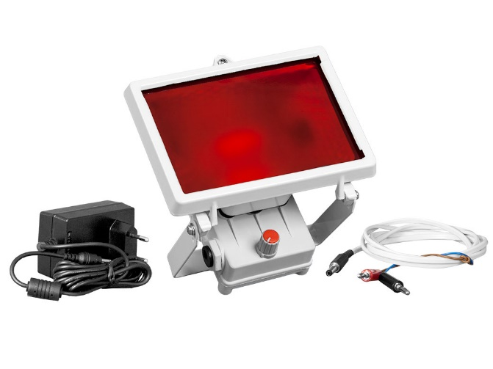

**1**

**7**

**6**

**2**

**5**

**4**

**8**

**9**

**3**

1. адаптер;
2. светофильтр;
3. разъем для подключения питания постоянного тока;
4. регулятор яркости;
5. корпус фонаря*;
6. система крепления;
7. кабель для подключения к сети постоянного тока;
8. штекер для подключения к разъему фонаря;
9. штекер для подключения к сети постоянного тока.

Металлический корпус фонаря (5) оснащен системой крепления (6), позволяющей подвешивать его на стену или ставить на горизонтальную поверхность без дополнительной фиксации.

Яркость фонаря изменяется регулятором (4).

Подключение к сети постоянного тока осуществляется следующим образом: красный разъем штекера (9) подключается к положительному выводу, черный разъем штекера (9) - к отрицательному выводу источника питания. Штекер (8) подключается к разъему (3) фонаря.

Подключение к сети переменного тока осуществляется через адаптер (1).

* Цвет корпуса фонаря может быть белым, серым или черным.

1. Транспортирование и хранение
   1. Транспортирование изделия должно осуществляться в соответствии с ГОСТ 23216-78 в индивидуальной упаковке, в крытых транспортных средствах, всеми видами транспорта, в соответствии с правилами перевозки грузов, действующими на каждом виде транспорта, с нанесением транспортировочной маркировки и манипуляционных знаков в соответствии с ГОСТ 14192-96.
   2. Транспортирование воздушным и морским транспортом должно осуществляться в отапливаемых герметизированных отсеках.
   3. Хранение изделия должно производиться в индивидуальной упаковке, по условиям хранения 1 ГОСТ 15150-69 в части воздействия климатических факторов внешней среды.
   4. Хранение производится в складских помещениях, защищающих от воздействия атмосферных осадков, при отсутствии в воздухе паров кислот, щелочей и других химически активных веществ.
2. Сведения об утилизации
   1. В составе материалов, применяемых в изделии, не содержатся драгоценные материалы.
   2. В составе материалов, применяемых в изделии, не содержатся вещества, которые могут оказать вредное воздействие на окружающую среду в процессе и после завершения эксплуатации изделия.
   3. Утилизация изделия должна производиться в соответствии с ГОСТ Р 55838-2013, а также руководствуясь Федеральными законами № 89-ФЗ от 24.06.1998 г. «Об отходах производства и потребления» и № 7-ФЗ от 10.01.2002 г. «Об охране окружающей среды».
3. Гарантийные обязательства

Предприятие-изготовитель гарантирует соответствие технических характеристик фонаря фотолабораторного светодиодного неактиничного с регулируемой яркостью АРИОН ФНФ-2-12/24/220 требованиям ТУ 27.40.25-003-96651179-2021 при соблюдении потребителем условий эксплуатации, транспортирования и хранения.

Гарантийный срок эксплуатации - 12 месяцев с момента отгрузки покупателю.

|  |  |
| --- | --- |
| Дата продажи ____________  число, месяц, год | _____________ _____________  расшифровка подписи подпись  МП |

1. Свидетельство о приемке

|  |  |
| --- | --- |
| Фонарь фотолабораторный светодиодный неактиничный с регулируемой яркостью АРИОН ФНФ-2-12/24/220 изготовлен в соответствии с ТУ 27.40.25-003-96651179-2021 и признан годным к эксплуатации. | |
| _________________________  личная подпись  МП  _________________________  число, месяц, год | ____________________  расшифровка подписи |

1. Информация об изготовителе

ООО «Арион», ИНН 5260177584

адрес: 603093, Россия, г. Нижний Новгород, ул. Родионова, д. 134, литер А, помещение 3.

телефон/факс: 8 800 511-01-14, (831) 434-96-41

e-mail: xrs@xrs.ru сайт: арион.рф